**SPxY Project : Semester Project Titles and Prof 2023**

|  |  |
| --- | --- |
| **Filename:** 111002_ORG_R01_PDS_2023_Title and Prof  **Project:** Project SPxY, EPFL Spacecraft team | **Prepared by:** Valentin Suppa-Gallezot  **Approved by:** TBA |

PDS Valentin Perret

PDS Léonard Lebrun

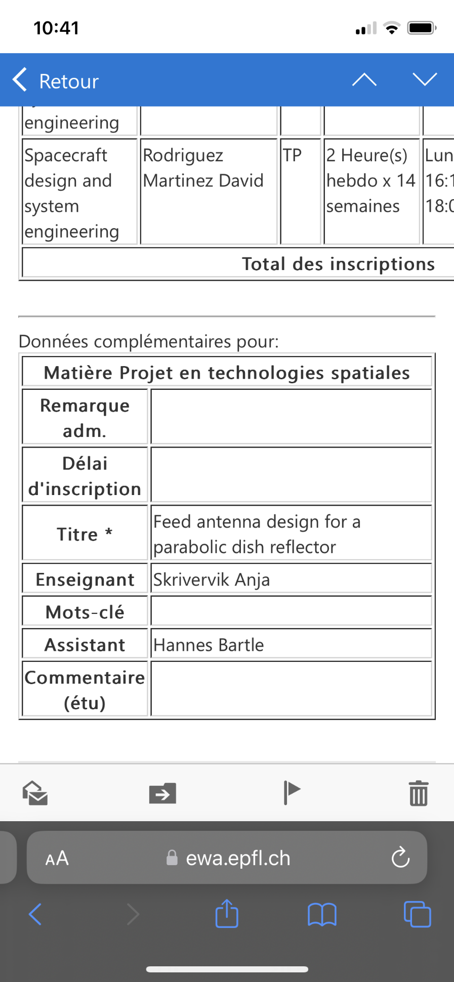

PDS Valentin Suppa Gallezot

